LESSON FIFTEEN: CLASSROOM BEHAVIOUR 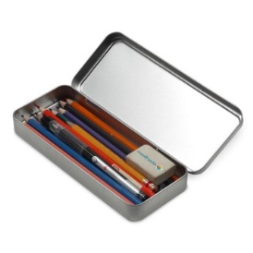
- Hello song (CD 1)
- Captain Jack routine
- Pencil case: kapitán Jack má pouzdro a ukazuje nám, co v něm je:
Pencil
Crayon
Rubber
- Pre-listening: My pencil case (handout):
These are pencil cases. What colour is the pencil case number 1? 2? 3? 4?
- Song: My pencil case (viz příloha):
What colour/s is the pencil case?
Is it green? No!
Is it yellow? No!
Is it red? No!
Is it blue? No!
What colour is it? Red and blue!
- Table time: The classroom story + pressout: děti poslouchají příběh a skládají položky, které v poslechu slyší.
- Table time: Good and bad behaviour (handout): děti obtahují „smileys“ pod obrázky s pěkným chováním a „frownies“ pod obrázky s nepěkným chováním.
- Storytime routine.
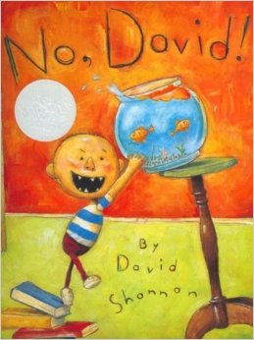
https://www.youtube.com/watch?v=l4g5z_FEAtA
https://www.youtube.com/watch?v=2QV1X3u1o3c

- Opakování slovní zásoby: závod s kartičkami.
- Table time, str. 27: děti lepí chybějící nálepky a říkají slovíčka.
- Goodbye song + treasure
Doporučený domácí úkol:
- Poslech písničky (viz příloha).
- Dokončit chybějící domácí úkoly z lekce.

